FIZIKA 8. a

1. in 2. ura na daljavo: 16. 3. (pon) -PONOVITEV O SILAH (pregled snovi in UL)
------------------------------------------------------------------------------------------------------------------------------------
3. ura na daljavo: 23. 3. (pon)- PREGLEJ REŠITVE NA UL -priloga fizika 8. a, b rešitve sile
Tisti, ki ste poglavje sile že v šoli sproti delali, vam je verjetno od ponedeljka do danes uspelo rešiti UL. Nekateri boste morali morda snov še malo nadoknaditi in ujeti zaostanek. Uspelo vam bo! Če nimaš preveč napak, pomeni, da si cilje dosegel. Če pa je napak nekoliko več, priporočam, da rešiš za dodatno utrjevanje še naloge v dz na str. 106/1-21. Nekateri imate te naloge že rešene ali vsaj delno rešene, drugi še ne. Skratka, če želiš, tudi ni potrebno takoj, lahko kdaj kasneje. Obvezno pa je, da imaš rešen in pregledan UL. Če kdo naleti še na kako nejasnost, sem dosegljiva na tanja.zupec-decman@os-vrhovci.si
4. ura je sicer že napisana, a se zaenkrat ne ukvarjaj z njo.
------------------------------------------------------------------------------------------------------------------------------------

4. ura na daljavo 25. 3. (sre)
Poglavje sile je zaključeno. Novo poglavje-TLAK IN VZGON, prva tema je PLOŠČINA
Najprej preberi v učb. na str. 108 in 109 ter v dz. str. 108).
Zapis v zvezek:
TLAK IN VZGON (učb. 108-142)
PLOŠČINA (POVRŠINA)
(UČB 108, 109, DZ 108, 112-115)
1. OZNAKA: S
2. DOLOČANJE ploščine pri likih pravilne in nepravilne oblike (glej dz str. 108).
3. Enote:
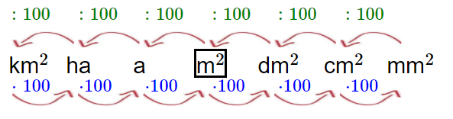
V okvirju je le razlaga, zato ne prepisuj v zvezek.
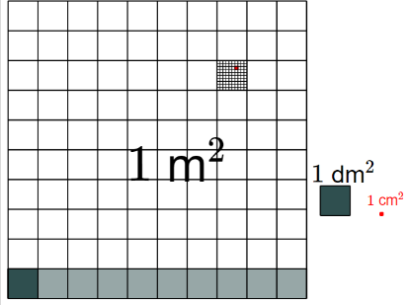
$S=a∙a ploščina kvadrata$
Kvadrat s stranico 1 m: $S=1 m∙1 m=1 m^{2} 1 m=10 dm$
$S=10 dm∙10 dm=100 dm^{2}$

Kvadrat s stranico 1 dm: $S=1 dm∙1 dm=1 dm^{2} 1 dm=10 cm$
$S=10 cm∙10 cm=100 cm^{2}$
Sklepanje: pretvornik med sosednjima enotama je 100.

Nekaterim je morda lažje, da si pri pretvarjanju pomagajo s tabelo:
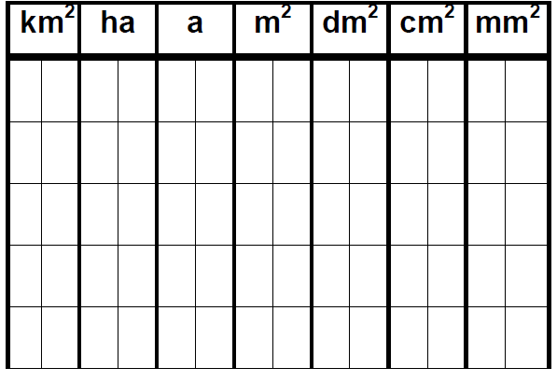

4. Pretvori:
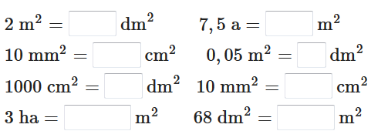

5. Reši dz str. 112-115
--------------------------------------------------------------------------------------------------------------------
Rešitve nal.4-pretvori:
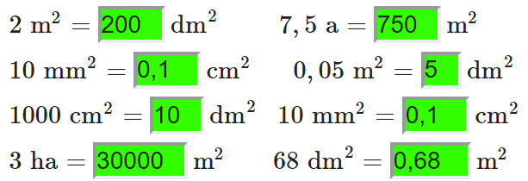
Nekaj primerov uporabe tabele:
